Министерство Образования, Культуры и Исследований
Республики Молдова
Технический Университет Молдовы
Департамент Программной Инженерии и Автоматики

Отчет
Лабораторная работа №1
по дисциплине: «Компьютерные сети »

Выполнил: TI-256 Саенко В.О
Проверил:
Кишинёв 2025

Цель лабораторной работы: изучить принципы функционирования физического и логического режимов Cisco Packet Tracer; ознакомиться с типами сетевых устройств, освоить практические навыки их подключения и настройки управления ими.

Краткое описание модели сети: сеть предназначена для обеспечения надежного и защищенного взаимодействия между сотрудниками в региональном офисе и критически важными ресурсами которые размещены в централизованном дата-центре. Такая модель используется по причине повышенной безопасности и отказоустойчивости. Используются маршрутизаторы, свичи, межсетевые экраны, точки доступа, сервера и клиенты.

Выполнение задания по частям

- Изучение нижней панели инструментов
Я рассмотрел доступные сетевые компоненты
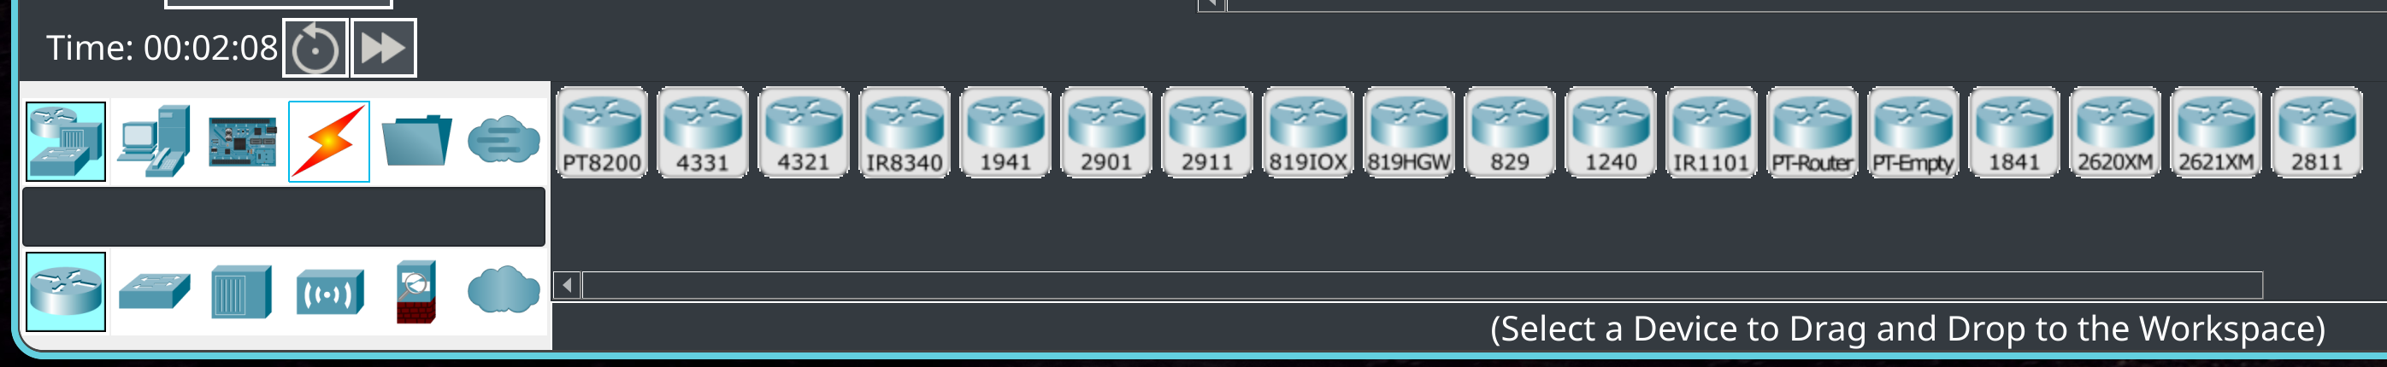Скриншот панели
- Исследование устройств в распределительном шкафу
Я рассмотрел устройства в шкафу
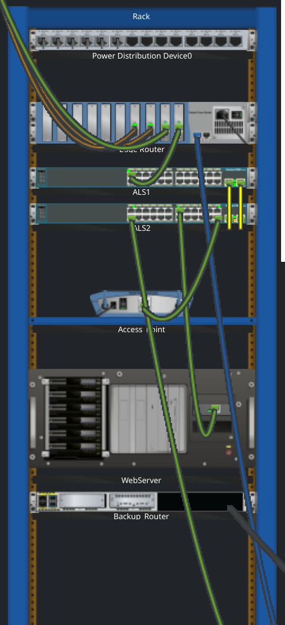 Скриншот распределительного шкафа
- Подключение конечных устройств к сетевым устройствам
В физическом режиме выбрал прямой медный кабель и подключил:
a. Один конец к FastEthernet0 на PC_1.
b. Другой конец к ALS2.
Подключил консольный кабель:
a. Один конец в RS232 порт PC_1.
b. Другой в Console-порт маршрутизатора Edge_Router.

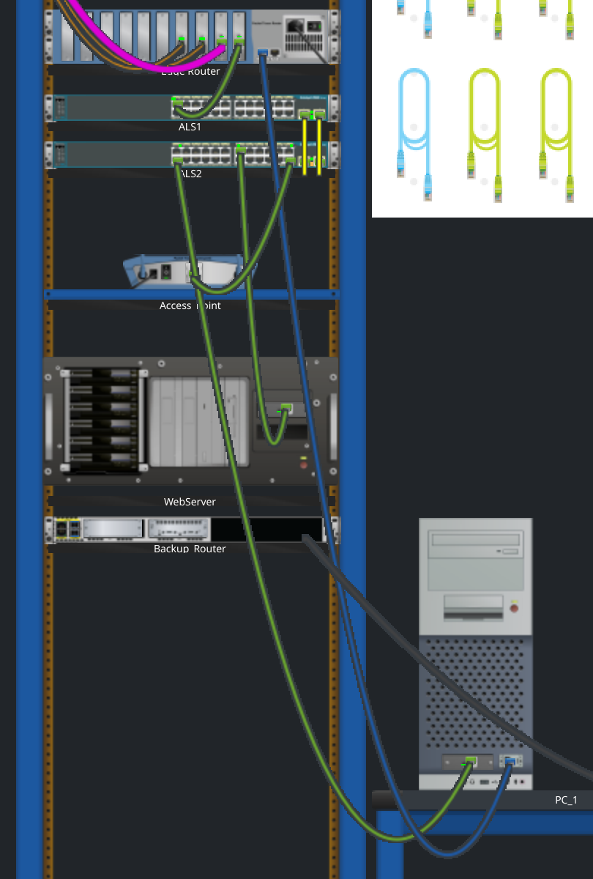
Результат выполнения пункта 3
- Установка резервного маршрутизатора
Перетащил Backup_Router в стойку. Включил маршрутизатор. Подключил USB-кабель:
a. Один конец в USB Console-порт Backup_Router.
b. Другой в USB-порт Laptop_1.
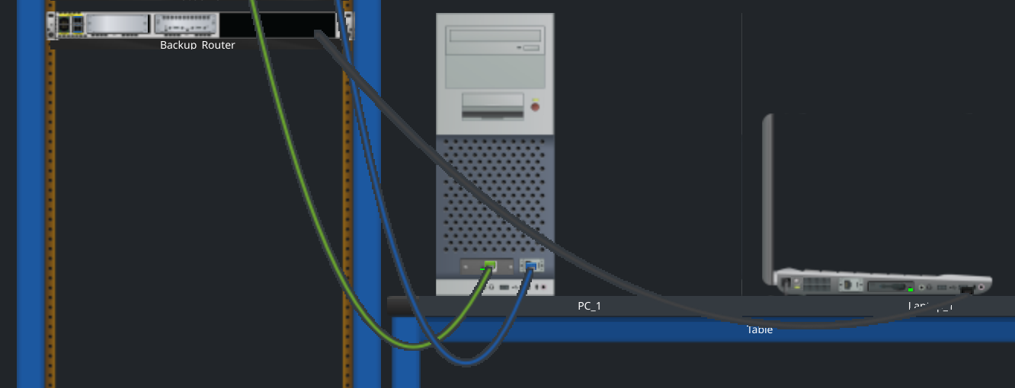Результат выполнения пункта 4
- Конфигурирование имени хоста
Подключился к роутеру используя ноутбук и изменил hostname, после чего сохранил новую конфигурацию
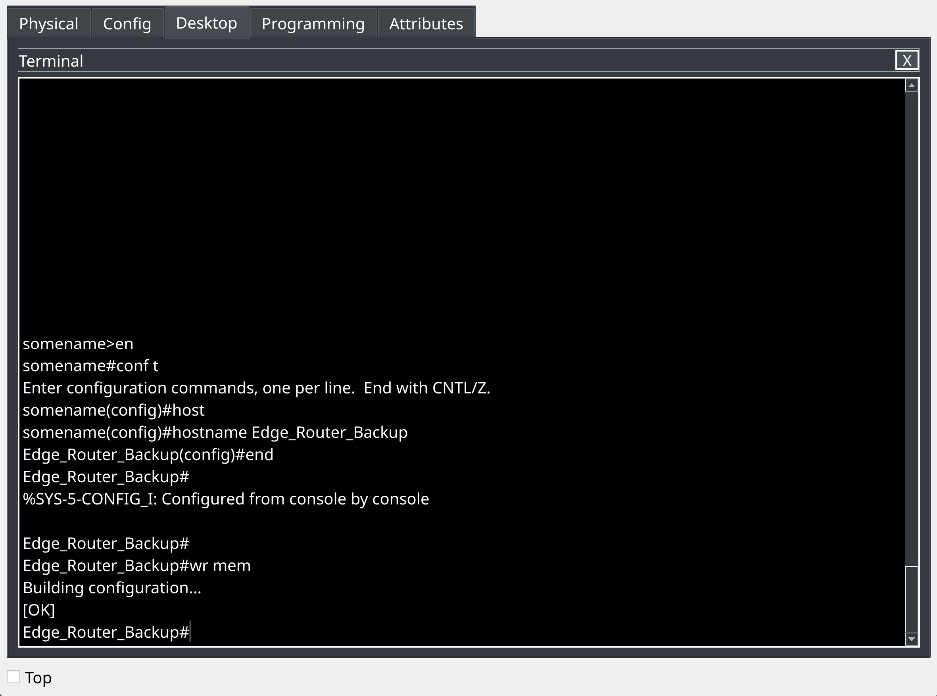Вход в привелегированный режим, режим конфигурирования, изменение имени и сохранение конфигурации
- Исследовал сеть в логическом и физическом режимах.
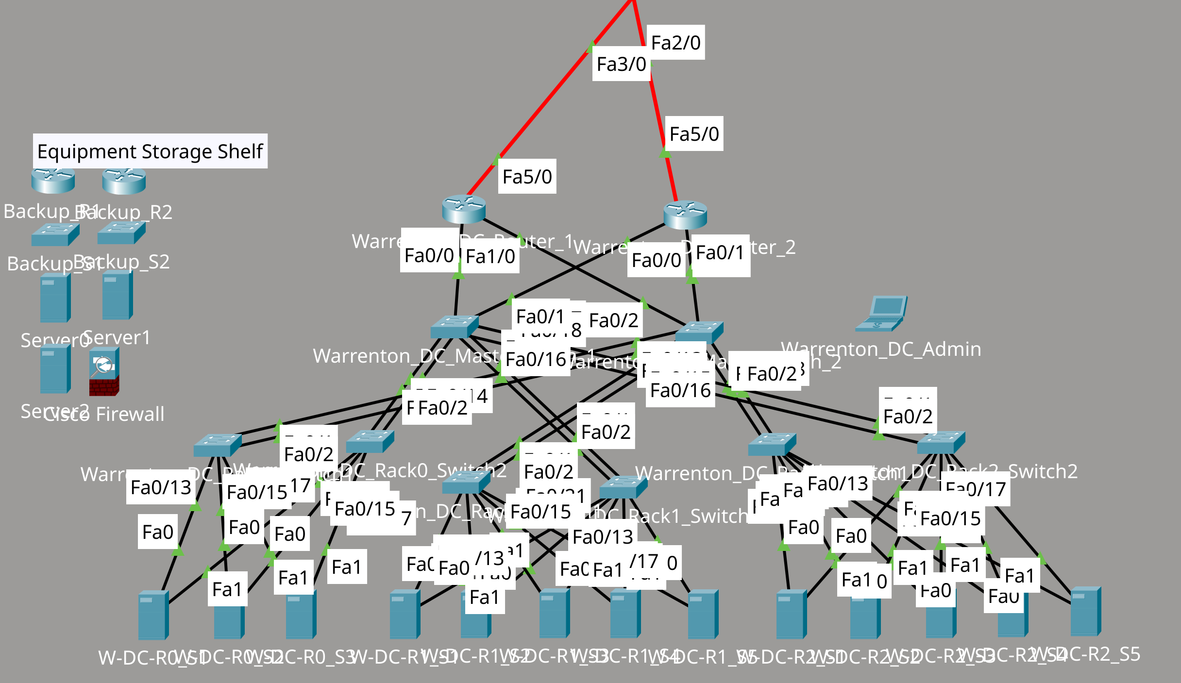ЦОД в логическом режиме
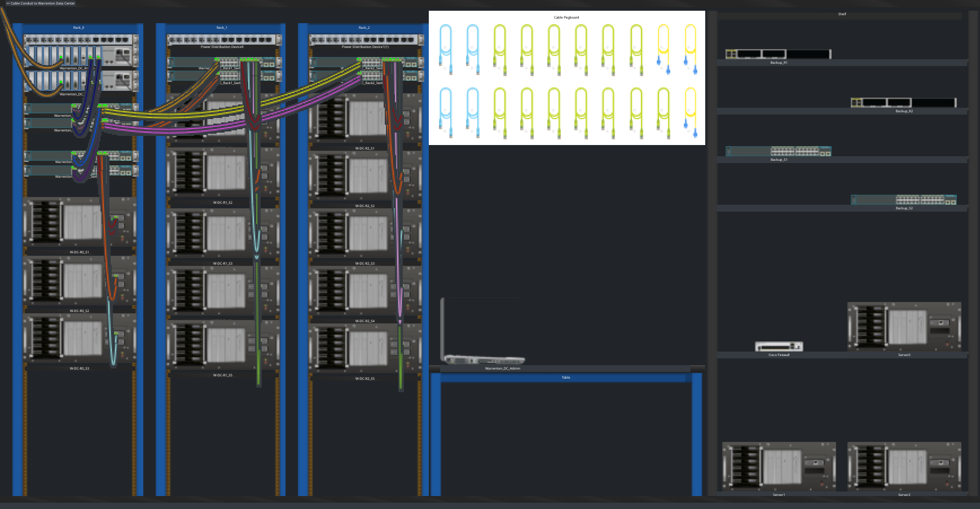ЦОД в физическом режиме
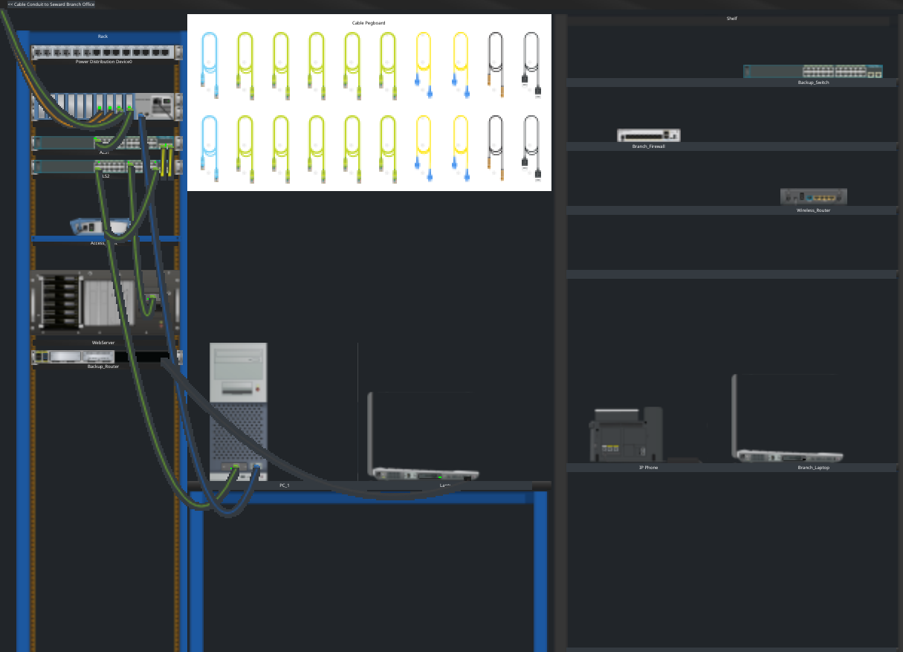Офис в физическом режиме
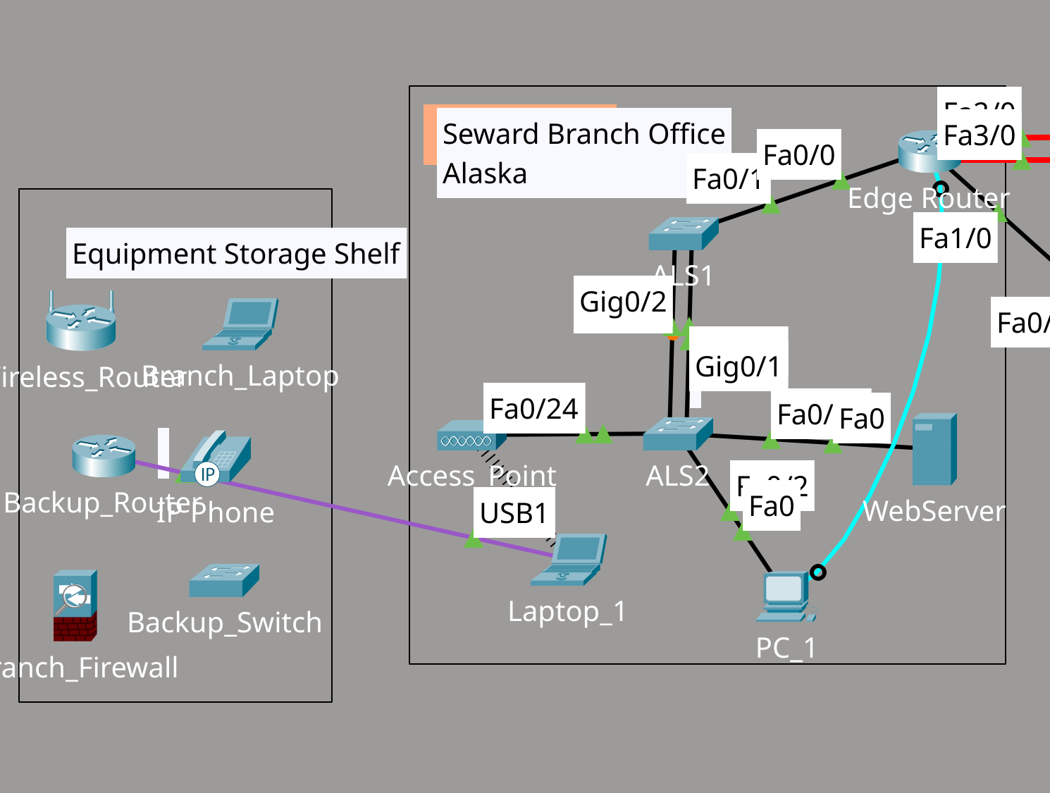Офис в логическом режиме

Анализ и ответы на вопросы
- Какие подкатегории существуют для сетевых устройств?
Роутеры, свичи, хабы, точки доступа, межсетевые экраны.
- Какие устройства подключены к коммутатору ALS2?
ALS1, веб-сервер и точка доступа
- Какое устройство подключено к Access_Point в логическом режиме?
Ноутбук
- Где физически расположено устройство, подключённое к Access_Point?
На столе
Выводы
В процессе работы было изучено взаимодействие сетевых протоколов и принципы маршрутизации данных. Я освоил методы подключения сетевых устройств, научился проводить диагностику соединений. Наиболее важными элементами сети проявили себя: кабели, роутеры, свичи. Физический режим отражает реальное расположение оборудования, Логический режим фокусируется на архитектуре связей и адресации. Изученные технологии являются фундаментом для построения корпоративных сетей в офисах и на предприятиях.

